111年度桃園市市長盃神農小學堂健康知識創意競賽簡章

壹、活動主旨
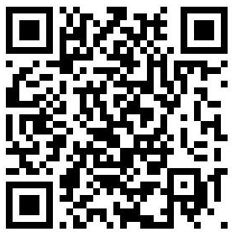
為推動學校注重用藥安全、毒品防制、心理衛生、健康促進、疾病防治及食品安全等健康相關主題，培養學童正確觀念，進一步強化對用藥安全及毒品危害的認知，懂得遠離並拒絕毒品，以提升正確用藥之觀念與推廣師生相關知能。
桃園市政府衛生局
神農小學堂專區
此外，期望透過本活動之舉辦，增進市內學生及家長對正確用藥(中、西藥)、食品安全、毒品防制、健康促進和疾病防治等健康相關主題的認知觀念，並藉由藥師到校服務宣導，讓學校能與高齡友善藥局結合，建立起『一校一藥師』的目標，讓藥師成為民眾用藥安全把關的好朋友。

貳、辦理單位
- 指導單位：桃園市政府
- 主辦單位：桃園市政府衛生局、桃園市政府教育局、桃園市政府毒品危害防制中心
桃園市藥師公會、桃園市藥劑生公會、桃園市西藥商業同業公會
3.承辦單位：聯新國際醫院(反毒教育資源中心)
林口長庚醫院藥劑部
潛龍國民小學(桃園市正確用藥教育中心學校)
4.協辦單位：中央健康保險署北區業務組、桃園市政府警察局

參、比賽辦法
本活動對象為國小學生組、跨縣市國小學生組。活動規則如下：
- 國小學生組
- 參加對象
桃園市內公、私立國小111學年度五、六年級學生，以校為單位組隊報名 (每校1隊)，班級數在20班以上學校，請務必派隊參加。
- 組隊方式
每隊3名參賽學生和1位帶隊指導老師，每隊在報名Google表單可新增3名候補學生名單（亦可不填），111年9月14日後不得更改報名名單，以便製作競賽識別證，但比賽當日只需參賽學生和指導老師出席(限1校1台車)。
- 內容方式
  - 正確用藥師資研習：參賽學校需指派指導老師或業務承辦人參與於111年6月29日在潛龍國小活動中心辦理之正確用藥種子師資培訓增能研習，以瞭解神農小學堂競賽規則。
  - 學校正確用藥宣導講座：參賽學校必須最慢於競賽前完成辦理學生正確用藥教育宣導，請向桃園市藥師公會聯繫(講師費由公會支應)；由公會安排藥師到參賽學校，宣導用藥安全、毒品防制、心理衛生、健康促進、疾病防治和食品安全等健康相關主題及競賽相關注意事項，確切宣導日期由參賽學校與藥師洽談。宣導活動結束後3日內，請授課藥師Google表單回覆https://reurl.cc/Gmda3y到校服務活動紀錄表及宣導照片；另外對講師宣導的整體表現及課程內容改進參考，請參賽學校Google表單回覆https://reurl.cc/eE9Q9m，並提供寶貴意見，以提升講師演講暨溝通技巧。
  - 成效分析前後測問卷：各校參賽者（含候補學生），請務必在題庫訓練前、後分別完成Google表單問卷，後測問卷請於9月28日競賽完後填寫。
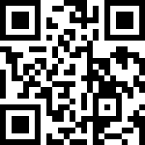
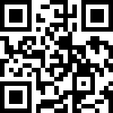

前測問卷：https://reurl.cc/g0xqRL 後測問卷：https://reurl.cc/e6nNnK

  - 小小記者採訪社區藥局學習記錄單：參賽學校可自由參加，請依就讀年級，將學習記錄單(附件1或2)完成後拍照上傳至神農小學堂臉書粉絲團置頂貼文留言(https://reurl.cc/62WGZO)，即可參加抽獎活動(前500名另外可獲得小禮物乙份，皆於決賽當日9月28日由學校老師代表領取，不另予寄發)，得獎名單於9月23日公告，請於9月14日前踴躍參與。
  - 正確用藥及健康知識競賽時程：
決賽時間：111年9月28日星期三(請參賽隊伍於中午12時至12時30分
完成報到，活動預計於12時30分開始)。
決賽地點：平鎮區圖書館演藝廳(平鎮區環南路3段88號)
  - 競賽方式：競賽規則將於111年6月29日(星期三)下午在潛龍國小活動中心辦理之正確用藥種子師資培訓增能研習中說明。

- 競賽規則
  - 競賽活動可著學校服裝外加創意設計或以用藥主題相關等角色表現吸睛度，並準備10秒內的隊呼，並納入「最佳造型獎」之評分項目內，分別是：創意表現50%、團隊合作30%、道具運用20%。
  - 每場次以6題進行競賽，題目類型分三大類，分別是：正確用藥(中、西藥)50%、毒品、菸害及檳榔防制30%、其他(全民健保、衛生局推動相關業務)20%。
  - 作答方式：初賽採分組單淘汰制，以舉牌答題方式進行，由主持人輪流指定學生作答，做答者需往前站，除提供題目可閱讀外，主持人亦會唸題，請參賽者於答題時間內完成舉牌。
  - 答題時間設定：是非題及單選題為5秒，複選題為10秒，作答時間內參賽者可更改答案，以最後一次舉牌為準。答題時間一到，該題目即無法再作答，主持人即公佈正確答案，若答案正確，則該校得1分；答錯不倒扣分數。
  - 平手時：該場比賽結束時若發生兩隊以上同分之優勝隊伍，由主辦單位選出PK題目，請同分之隊伍再進行PK，是非題及單選題為4秒，複選題為8秒，直到該場次產出最高分之隊伍晉級。
  - 競賽活動分為三階段：
(1)初賽由承辦單位於賽前以抽籤分組排定，每場次有8至9所學校同時比
賽，每所學校派出三位學生上場，採團體積分賽。
(2)複賽由各場次晉級學校及主辦中心學校潛龍國小進行比賽。
(3)決賽由晉級之學校進行比賽,若遇平手再PK，直到遴選出前三名名單。
  - 競賽過程中對成績有疑慮者，請於初賽結束後，向競賽組提出複查申請。
  - 最後以賽程規劃，頒發前三名之獎座及獎金(禮券)，並頒發潛力獎數名及 最佳造型獎5名。

- 跨縣市國小學生組：
正確用藥及健康知識競賽，擬邀請基隆市、臺北市、新北市、新竹市、新竹縣、苗栗縣各1所學校參加觀摩賽，初賽時由本市正確用藥教育中心學校潛龍國民小學共同競賽，其獎勵方式不影響本市國小學生組競賽之配額。

肆、獎勵方式【以下獎勵金額（新臺幣）皆為等值商品禮券，非現金】
優勝錄取名額及獎勵如下：
第一名：參賽者每名獎金10,000元，指導老師獎金10,000元，嘉獎二次，學校獎座乙只。
第二名：參賽者每名獎金 5,000元，指導老師獎金 5,000元，嘉獎一次，學校獎座乙只。
第三名：參賽者每名獎金 3,000元，指導老師獎金 3,000元，獎狀乙張，學校獎座乙只。
潛力獎：數名；進入複賽而未獲得前三名之學校，每隊頒發 2,000元獎金。
（將視報名情形安排潛力獎得獎名額）
造型獎：現場創意造型(包括團隊合作)，取前5名每隊頒發2,000元獎金。
參加獎：所有初賽參賽隊伍之三位學生及指導老師，皆可獲得精美小禮物乙份。

伍、報名方式
請於111年9月14日前上網https://forms.gle/Lg31fJ8WAhQvmKTv6
◎活動洽詢專線：03-4792153轉320 潛龍國小衛生組劉姿麟組長
03-4261071轉10 桃園市藥師公會莊雯雯秘書

陸、防疫注意事項
(一)因應疫情，請參與人員入場需配戴口罩，若有身體不適或有發燒現象，
請勿參賽。
(二)進入活動場所前需量測額溫，額溫超過37.5度者不得入場。
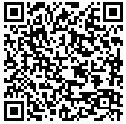
附件1
桃園市政府衛生局暨藥師公會正確用藥宣導
小小記者採訪社區藥局學習記錄單(中、高年級版)
各位小小記者您們好：
學習記錄單完成後請拍照此頁上傳至神農小學堂臉書粉絲團(右上角QRCode)置頂貼文留言回覆，即可參加抽獎活動(前500名另外可獲得小禮物乙份，皆於決賽活動9月28日由學校代表領取，不另予寄發。) 得獎名單於9月23日公告，敬請 同學們於9月14日前踴躍參與。
--------------------------------------------------------------------------------
學校名稱： 班級： 座號：

□請先找出有「健保特約」標示的藥局。
□請找出張貼在牆壁上的「藥局許可執照」，藥局名稱： 。
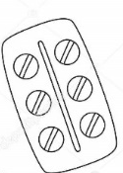
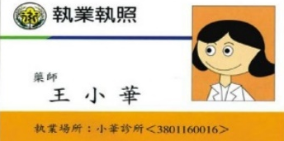
□請確認藥師身上配戴的「執業執照」，藥師姓名： 。

□與藥師做朋友，藥局電話： 。

一、請諮詢藥師，認識「藥袋必要資訊」，如姓名、性別、年齡…等，其它項目如下：
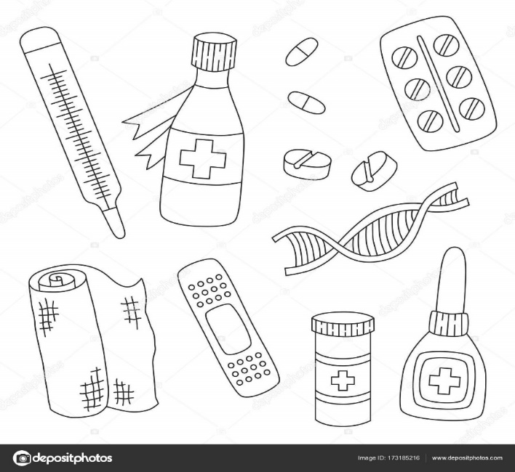
ˇ藥品名稱 ˇ藥品單位含量 ˇ藥品數量 ˇ用法 ˇ用量 ˇ調劑地點(名稱）
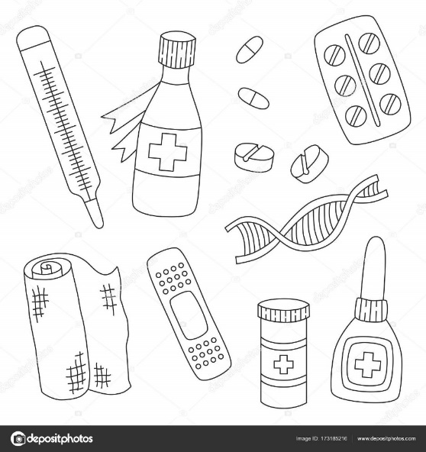
ˇ調劑者姓名 ˇ調劑(或交付)日期 ˇ警語 ˇ主要適應症 ˇ主要副作用
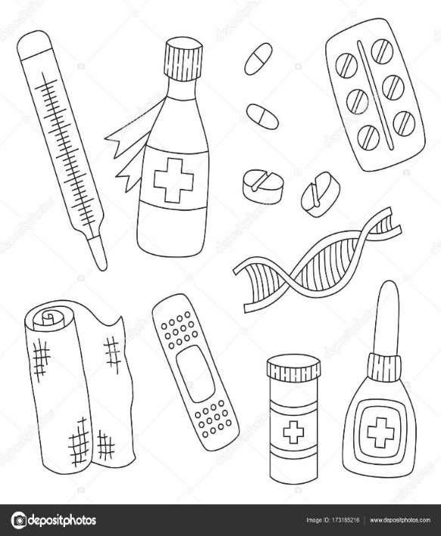
ˇ其他用藥指示
❤藥師貼心提醒：在您拿到藥物時，請務必核對藥袋上的資料！

二、請向藥師詢問藥品分級(成藥、指示藥、處方藥)，並取一瓶寫出以下資料：
①藥品名稱：
③有效期限：
⑤服藥注意事項：
②藥品許可證字號：
④保存條件：

三、認識雲端藥歷：看病的時候可以提醒醫師使用「健康醫療資訊雲端查詢系統」，避免重複
用藥與家中囤積廢舊藥品。

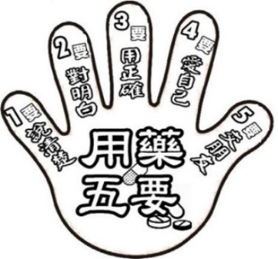
四、採訪完記得向藥師及陪同師長說聲謝謝，請小小記者寫下採訪藥師的心得：

附件2
桃園市政府衛生局暨藥師公會正確用藥宣導
小小記者採訪社區藥局學習記錄單(低年級版)
各位小小記者您們好：
學習記錄單完成後請拍照此頁上傳至神農小學堂臉書粉絲團(右上角QRCode)置頂貼文留言回覆，即可參加抽獎活動(前500名另外可獲得小禮物乙份，皆於決賽活動9月28日由學校代表領取，不另予寄發。) 得獎名單於9月23日公告，敬請 同學們於9月14日前踴躍參與。
--------------------------------------------------------------------------------
學校名稱： 班級： 座號：
□請先找出有「健保特約」標示的藥局
□請找出藥局內的「藥局許可執照」，藥局名稱：
□請確認藥師配戴的「執業執照」，藥師姓名：
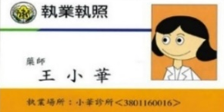
□與藥師做朋友，藥局電話
、請藥師，解正確用藥五大核心能力，並連連看！
․楚表達自己的身體狀
․清楚藥品標示
․楚用藥方法、時間
․身體的主人
․師、藥師做朋友
說清楚․
對明白․
用正確․
愛自己․
交朋友․
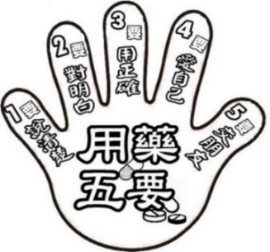

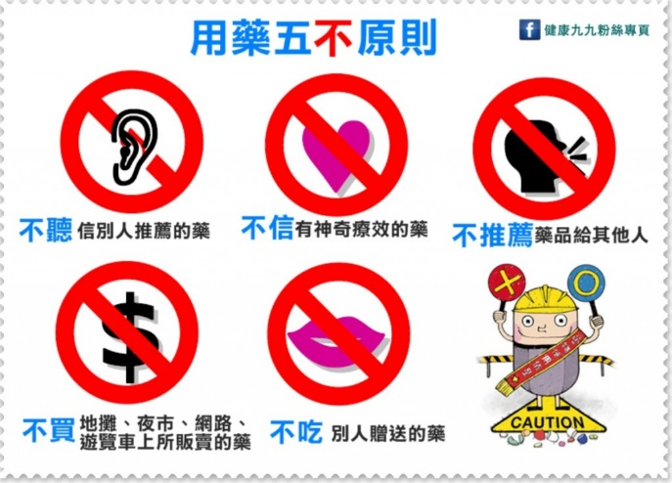
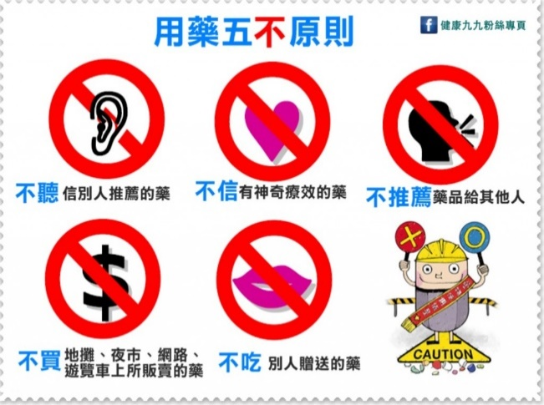
二、生病看師，用藥問 ，從用藥五不原則。


三、服藥時，最應該搭配服用 。
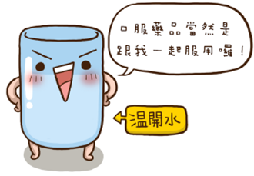
採訪完記得向藥師及陪同師長們說聲謝謝哦

※延伸閱讀
一、了解藥物濫用成因及預防方法：
1.藥物濫用
①在不經醫師處方指示下，過量或經常使用某種藥物，造成健康損害。
②長期或過量使用某些物質，無法減量與停止。
③若減量或停止則發生不舒服症狀。
2.藥物濫用症狀
①情緒暴躁易怒、注意力降低、幻聽、幻覺。
②作息顛倒或改變、食慾差。
③身上或房間有特殊氣味。
3.預防方法
①拒絕成癮物質：菸、酒、檳榔，不接觸不明藥物。
②不隨意接受陌生人的飲料。
③遠離是非場所。

二、拒毒五方法：
小朋友們可以試著用自己的方式解釋底下的五種方法，也可以嘗試著和父母、同學一起練習唷！

